ΕΠΙΒΕΒΑΙΩΣΗ ΚΡΑΤΗΣΗΣ

Επιβεβαιώνουμε ότι ο ασφαλισμένος του Υπουργείου Αγροτικής Ανάπτυξης και Τροφίμων …………………………..
με αριθμό μητρώου …………….. έχει κάνει κράτηση στη παιδική κατασκήνωση Pitsas Camp για τον/την κατασκηνωτή/τρια
……………………. για την ………. κατασκηνωτική περίοδο του 2021
(15 ημέρες: ……………………………………..)

Ο ΒΕΒΑΙΩΝ
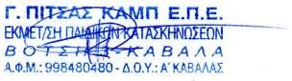
Για την Pitsas Camp

Πίτσας Γεώργιος

